**KUP teraz u SZTYGARA! Zapłać później w e-ratach 0%**

**Zakup węgla na nachodzące zimowe miesiące to spory wydatek, wyraźnie odczuwalny w budżecie każdej polskiej rodziny. W trosce o Klientów marka WĘGIEL SZTYGAR® w porozumieniu z Santander Consumer Polska wprowadza w e-sklepie możliwość płatności w dziesięciu nieoprocentowanych e-ratach. Odroczenie płatności pierwszej raty o 3. miesiące to także jedna z wielu korzyści tej wyjątkowej oferty.**

Tak szybko i wygodnie jeszcze nie było. Najnowsza oferta przygotowana przez sklep internetowy www.sztygar.pl i Santander Consumer Bank to najkorzystniejsza obecnie na rynku opcja zakupu węgla połączona z nieprocentowanym kredytem. E-raty 0% i brak kosztów dodatkowych, to świetna propozycja dla tych którzy już teraz chcą cieszyć się ciepłem uzyskanym z wysokojakościowych węgli marki WĘGIEL SZTYGAR®.

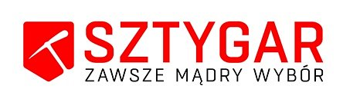

**10 x e-rata bez oprocentowania**

Lista korzyści płynąca z e-zakupów ekogroszków PREMIUM, ULTRA lub Orzecha ULTRA marki WĘGIEL SZTYGAR® jest długa. Możliwość zakupu w kredycie rozłożonym na 10 wygodnych rat to ogromne ułatwienie. Klient sam dopasowuje okres kredytowania i wysokość raty do swoich możliwości finansowych. Poszczególne e-raty nie są oprocentowane, RRSO to również 0%. Koszty dodatkowe nie występują, wpłata własna też nie jest potrzebna. Cały koszt prowadzenia kredytu WĘGIEL SZTYGAR® bierze na siebie – to spora ulga dla Klientów.

*- Mamy świadomość, że zakup opału, produktu pierwszej potrzeby to ogromny wydatek. Oferowany przez nas ekogroszek nie jest tani właśnie dlatego, że stawiamy na jakość. Zależy nam nie tylko na zwiększeniu sprzedaży, ale także na dbałości o środowisko. Tani niestety nie znaczy dobry. Musimy myśleć o przyszłości naszego kraju i jakości powietrza, którym oddychamy my i nasze dzieci. Z tą świadomością przygotowaliśmy ofertę z myślą o osobach, które są świadome zagrożeń i myślą perspektywicznie. I są gotowe zapłacić nieco więcej za jakość, którą gwarantuje WĘGIEL SZTYGAR®. Postanowiliśmy wziąć na siebie koszty obsługi kredytu i jednocześnie umożliwić Klientom odroczenie płatności. Dzięki temu możemy wspólnie dokonać inwestycji w tę jakość. Wierzymy, że warto. Sam proces przyznania kredytu dzięki Bakowi Santander Consumer jest maksymalnie uproszczony i może przebiegać nawet bez wychodzenia z domu. Już kilkadziesiąt przyznanych kredytów za nami i z przyjemnością patrzymy na wzrost w tym obszarze. To oferta doskonała, bez ukrytych kosztów i haczyków* – mówi Anna Gruszka, Dyrektor ds. Marketingu, Sprzedaży i PR firmy SYNERGIO GROUP SA właściciela marki SZTYGAR®.

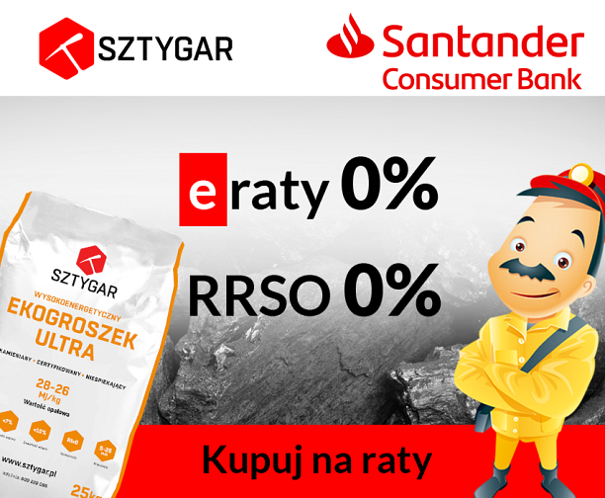

**Jak kupić WĘGIEL SZTYGAR na e-raty?**

Aby skorzystać z oferty wystarczy dodać WĘGIEL SZTYGAR® do koszyka w e-sklepie www.sztygar.pl i skorzystać z formy płatności eRATY Santander Consumer Bank. Następnie wypełnić krótki e-wniosek wybierając najodpowiedniejsze dla siebie rozwiązanie. Klient sam dopasowuje do swoich możliwości okres kredytowania i wysokość e-raty. Ma do dyspozycji symulator e-raty. Po elektronicznym wysłaniu wniosku konsultant bankowy skontaktuje się telefonicznie z Klientem w celu uzyskania dodatkowych informacji. Już w trakcie rozmowy Konsultant poinformuje o pozytywnej decyzji kredytowej. Umowa zostanie doręczona przez firmę kurierską lub wysłana i zatwierdzona przez Klienta online. Po jej podpisaniu lub zweryfikowaniu tożsamości przelewem 1zł e-sklep WĘGIEL SZTYGAR® również telefonicznie ustali datę i godzinę dostarczenie węgla.

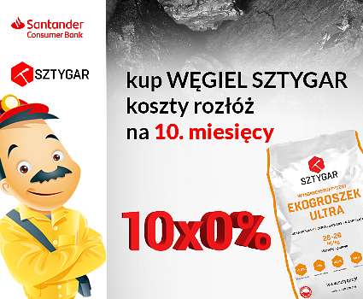

**KUP teraz spłacaj po 3. miesiącach**

Ogrzanie wnętrz i wody użytkowej w sezonie jesienno-zimowy wiąże się ze sporym wydatkiem. Jednorazowy zakup zapasu wysokojakościowego, certyfikowanego WĘGLA SZTYGAR® na cały okres zimowy może wiązać się z dość dużym obciążeniem budżetu domowego. Stąd możliwość zakupów na e-raty Santander Consumer Bank w opcji płatność w e-sklepie na www.sztygar.pl. Zakupy w e-ratach, to dogodna forma rozłożenia większej kwoty na mniejsze płatności łatwe do spłaty. Rozłóż płatność na 10 e-rat 0%. Tona ekogroszka PRMEMIUM to tylko 104,08 zł miesięcznie. Oferta posiada dodatkowy bonus. Istnieje możliwość odroczenia pierwszej spłaty e-raty o 3 miesiące później. Kupując ekogroszek w grudniu pierwsza płatność dopiero w 2019. Obecnie na rodzimym rynku węglowym tylko marka WĘGIEL SZTYGAR® dysponuje tak korzystną ofertą.

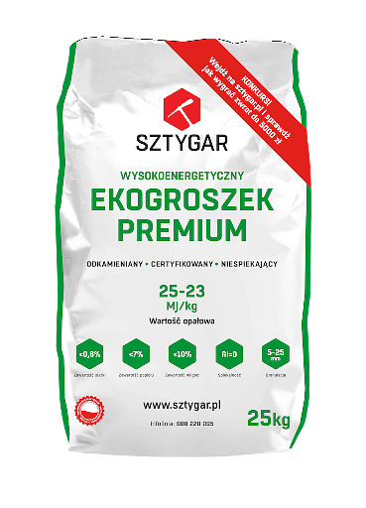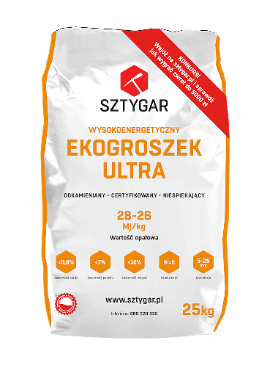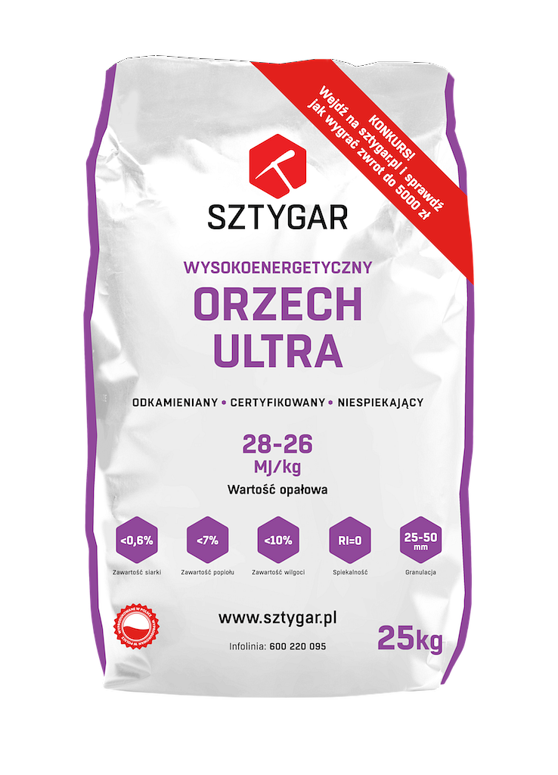

INFORMACJE O FIRMIE

Synergio Group S.A. to jeden z liderów na rynku surowców energetycznych w Polsce. Właściciel marki węglowej WĘGIEL SZTYGAR®. Od lat oferuje wysokoenergetyczny węgiel kamienny typ. 31-32 (zgodnie z Polską Normą PN-82 G- 97002). Produkty węglowe marki WĘGIEL SZTYGAR® odznaczają się najwyższym wskaźnikiem czystości. Przed zapakowaniem węgiel jest odkamieniany, oczyszczany oraz suszony. Najwyższą jakość produktów marki WĘGIEL SZTYGAR® gwarantują certyfikaty akredytowanych laboratoriów oraz innowacyjny system odkamieniania wdrożony w zakładzie.